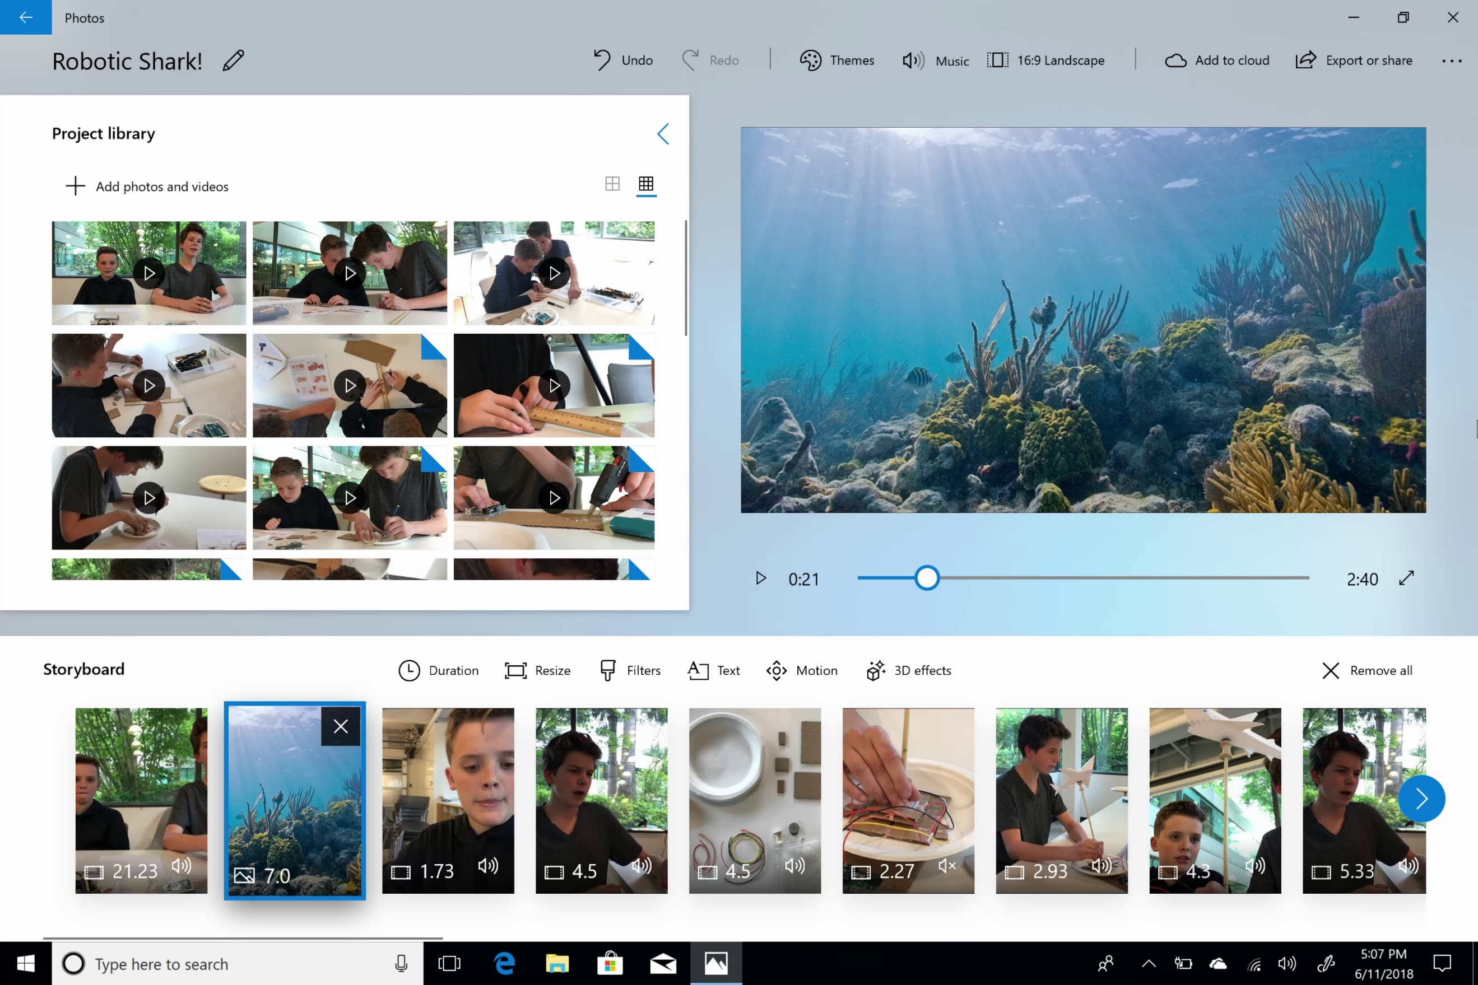
Размисли във видео формат
Създаване на видео, използвайки
Microsoft Photos

Можете да намерите плана на урока и още информация тук:
microsoft.com/education/STEM-oceans

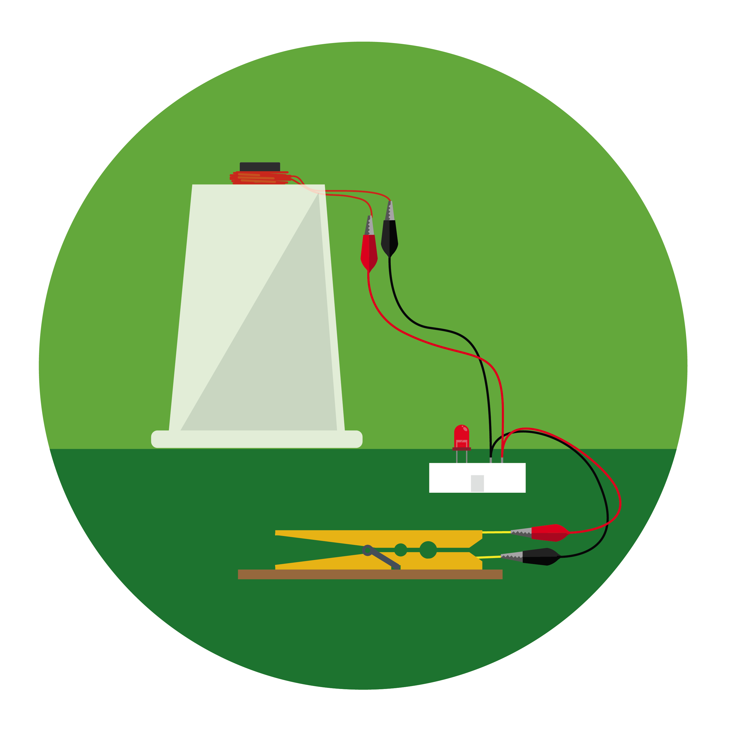
Преглед на дейностите
В този урок учениците ще се научат да създават видео, като използват приложението Microsoft Photos за Windows 10. Те ще научат как се импортират снимки и видеа, ще създадат първото си видео и ще го редактират, като добавят разказ, музика, текст, 3D обекти и специални ефекти.

Видео уроци за тази дейност можете да намерите тук: aka.ms/photos-tutorial.

Пример за видео, направено от ученик, можете да намерите тук:
aka.ms/STEM-oceans-VideoReflection.

v
Съдържание
02 Преглед на дейностите
03 Необходими материали
04 Инсталирайте последната версия
05 Импортирайте и започнете проект
07 Установяване на последователност и рязане
09 Заглавия и текст
10 3D обекти и специални ефекти
12 Повествование и музика
14 Експортиране и споделяне

Импортиране и започване на нов проект
Импортирайте снимки и видеа от телефон или фотоапарат и създайте първия си видео проект.

Установяване на последователност и рязане
Организирайте и изрежете вашите видеоклипове, за да установите последователността на повествованието във вашето видео.

Заглавия и текст
Добавете заглавия, рубрики и списък с имената на хората, работили по вашия проект.

3D обекти и специални ефекти
Използвайте 3D модели и специални ефекти, за да направите вашия видео проект по-забавен и креативен.

Повествование и музика
Запишете звуков файл за вашето видео, изрежете частите, които са ви нужни, и го направете по-емоционално, като добавите музика.

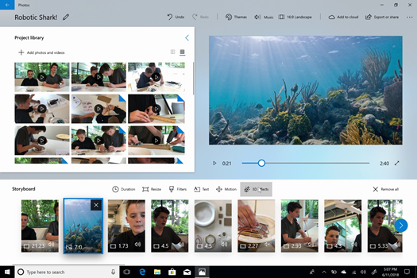
Необходими неща за ефективен разказ във видео формат
Снимки, видеа и звукови файлове  Това включва всичко, което заснемете с вашия телефон или фотоапарат, скрийншотове на вашия телефон или компютър, както и други изображения, които ще са от полза. | Приложението Microsoft Photos за Windows 10  Вече имате Microsoft Photos изтеглен на вашия компютър. Разгледайте инструкциите на следващата страница, за да разберете как да инсталирате последната версия.

Изтеглете последната версия на Microsoft Photos
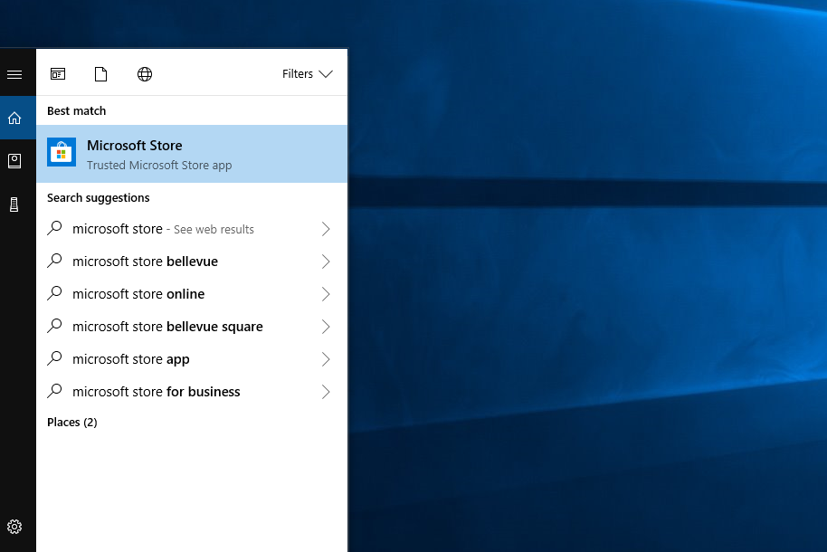 |  | 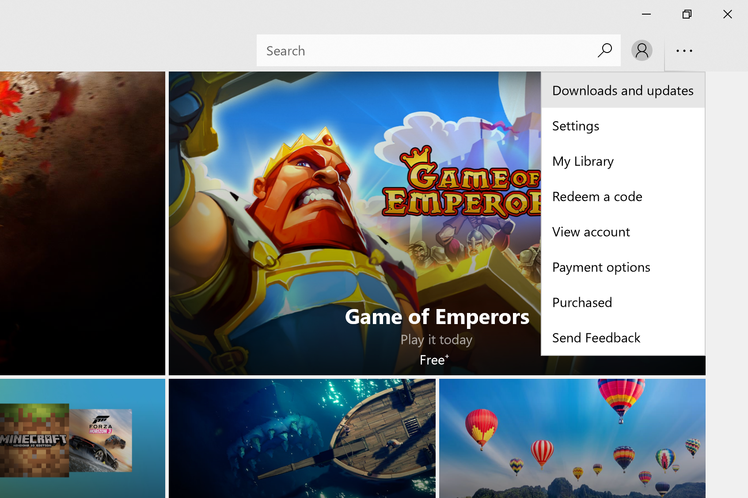
1 | За да установите дали имате последната версия на Microsoft Photos, отворете „Start” менюто и потърсете „Microsoft Store”. |  | 2 | Натиснете бутона „See more” и след това изберете „Downloads and updates”.
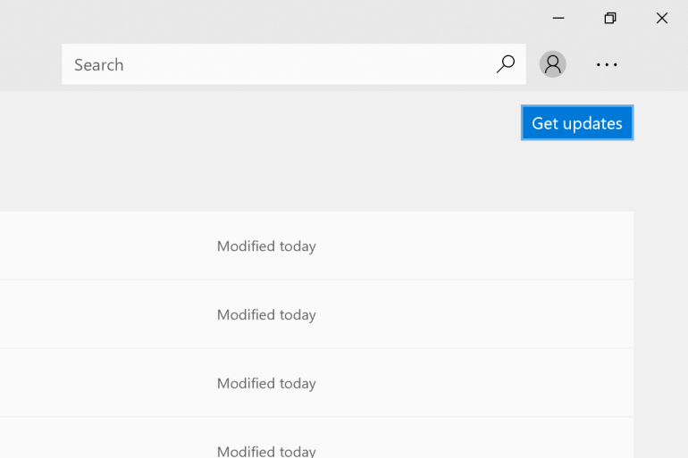 |  | 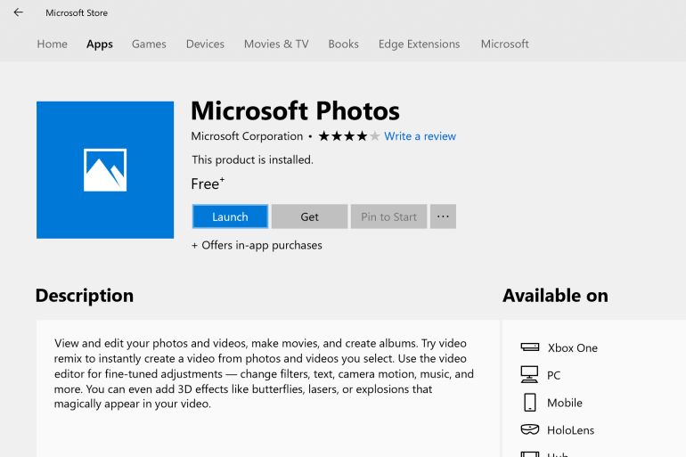
3 | Изберете ”Get updates”. Ако има нова версия на Microsoft Photos, тя ще започне да се изтегля. |  | 4 | Можете да отворите приложението от „Microsoft Store” или да го потърсите в „Start” менюто.

Импортирайте и започнете нов проект
Видео урок за тази дейност можете да намерите тук: aka.ms/photos-new-video-project.
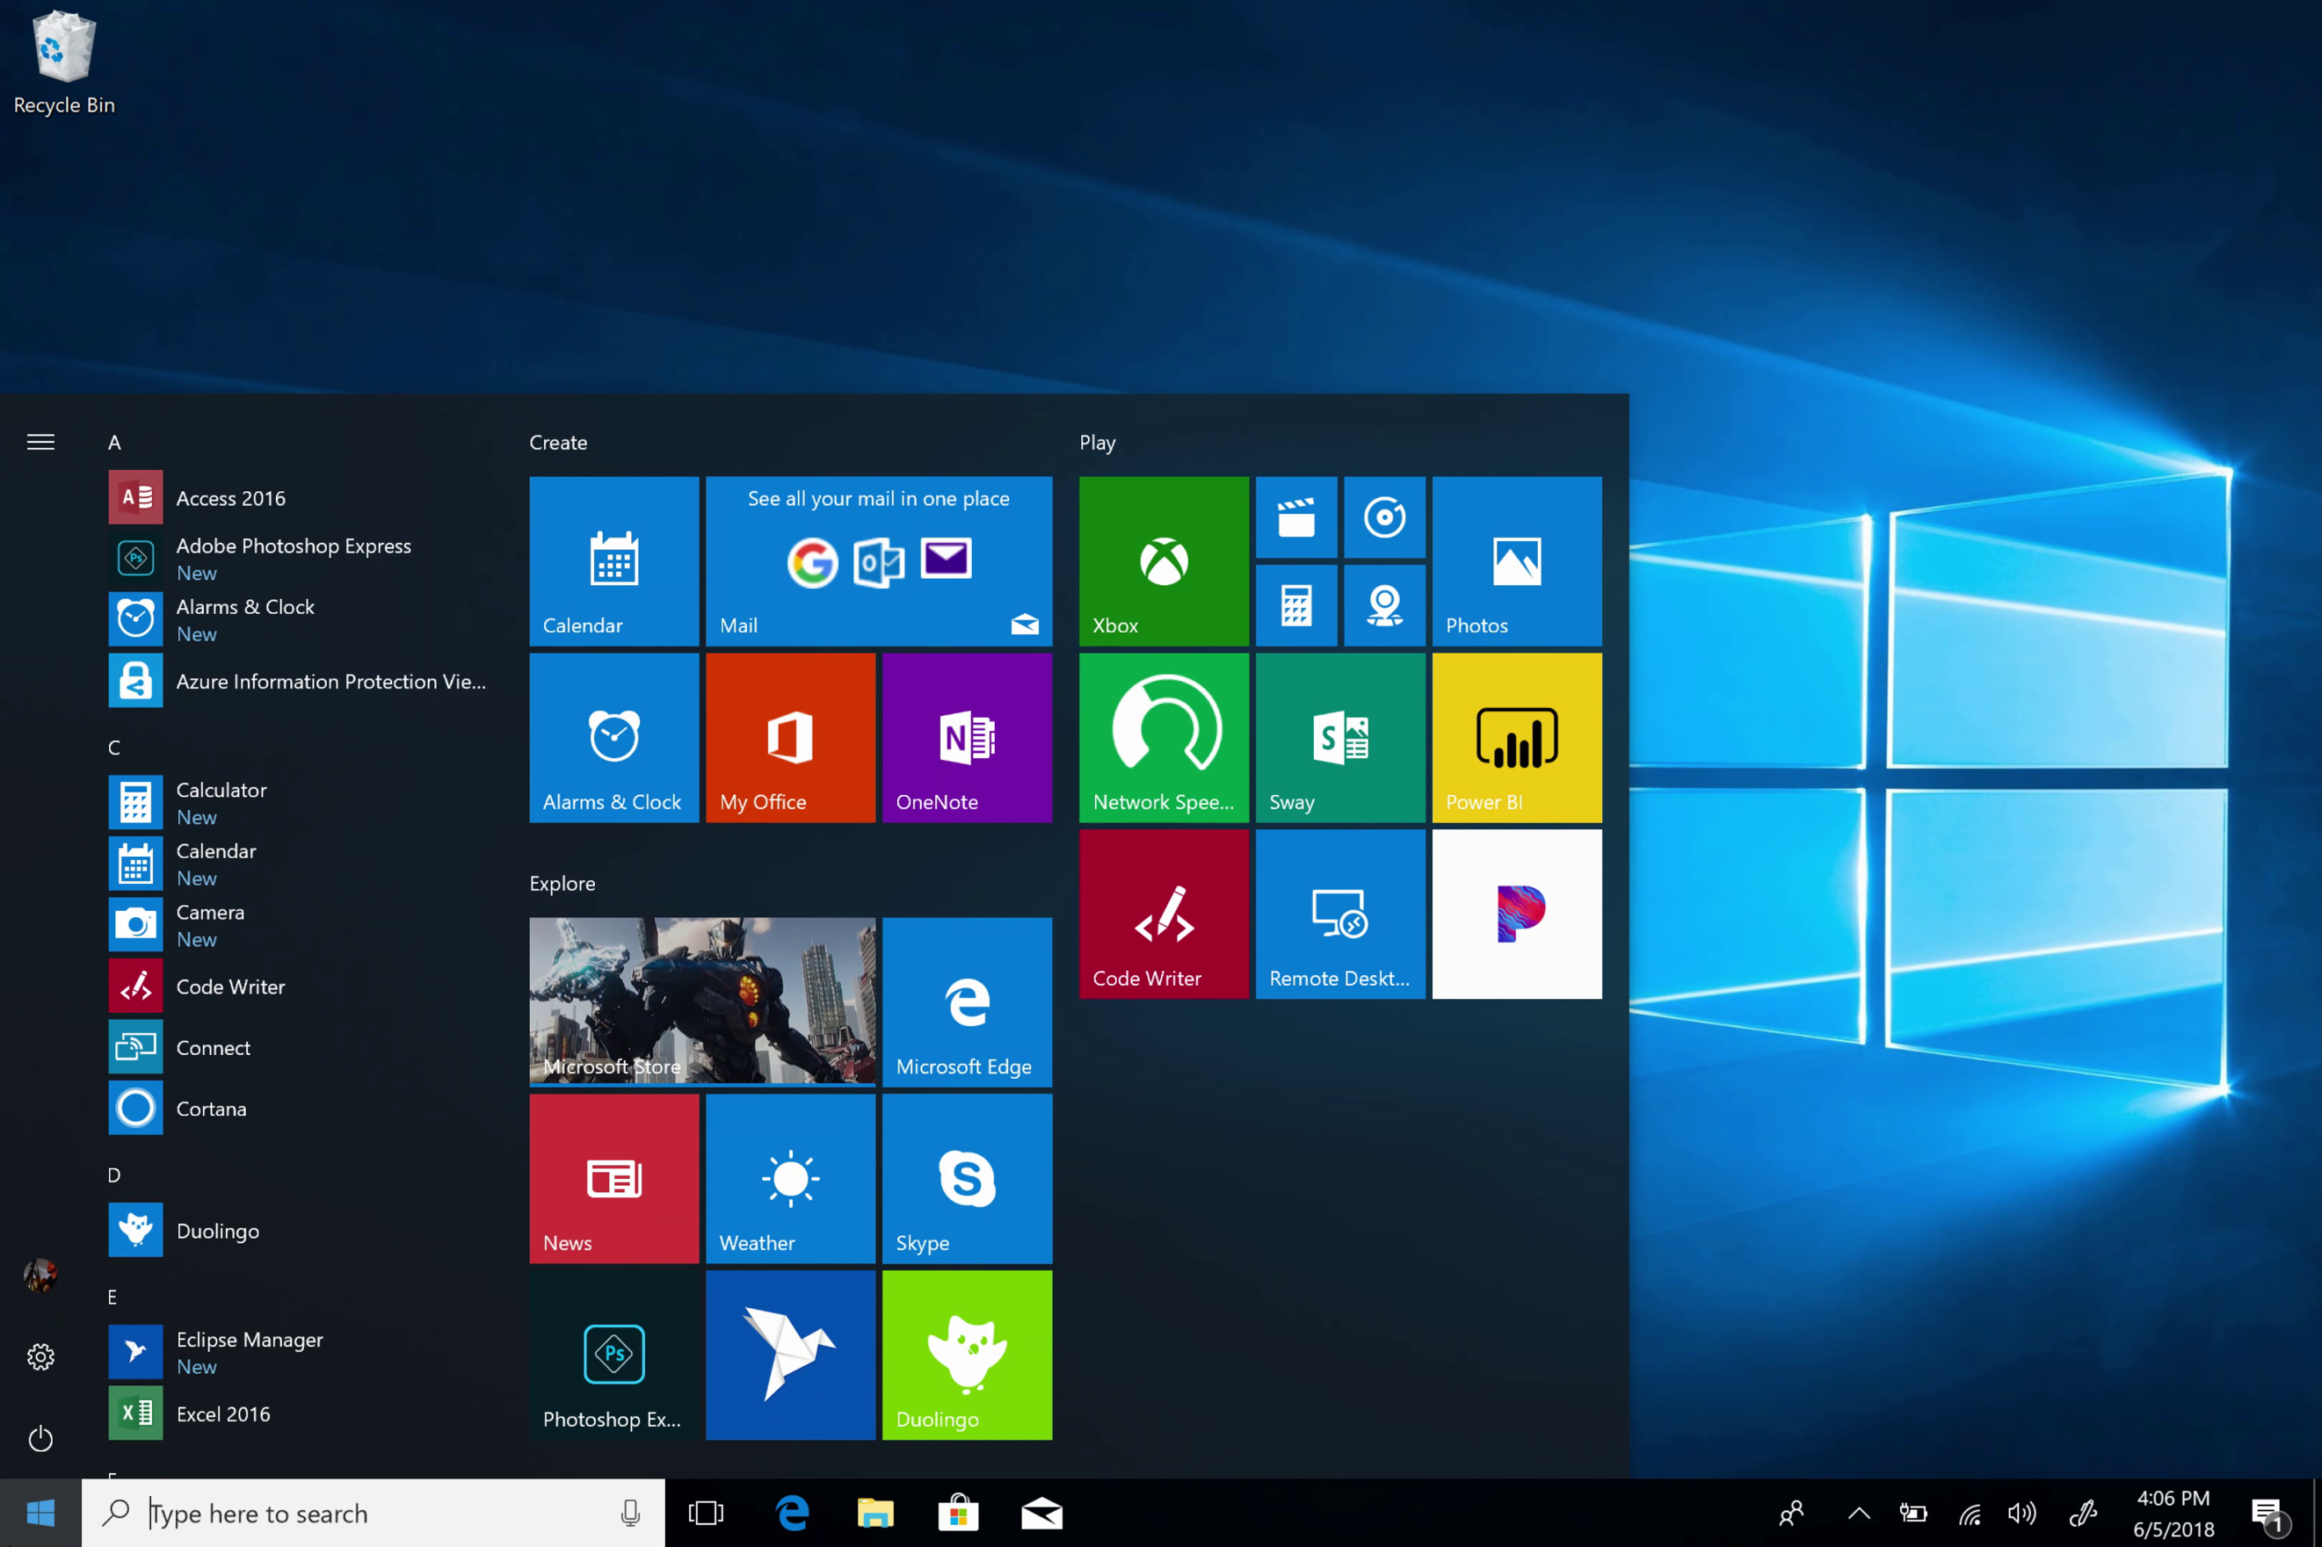
1 Отворете Microsoft Photos. Потърсете приложението в „Start” менюто. |  | 2 | Свържете вашия телефон или фотоапарат с кoмпютъра. Изчакайте да се покаже прозорец, с който ще дадете разрешение комютърът да използва файловете на вашия телефон. За целта натиснете „Yes” или „Allow”.
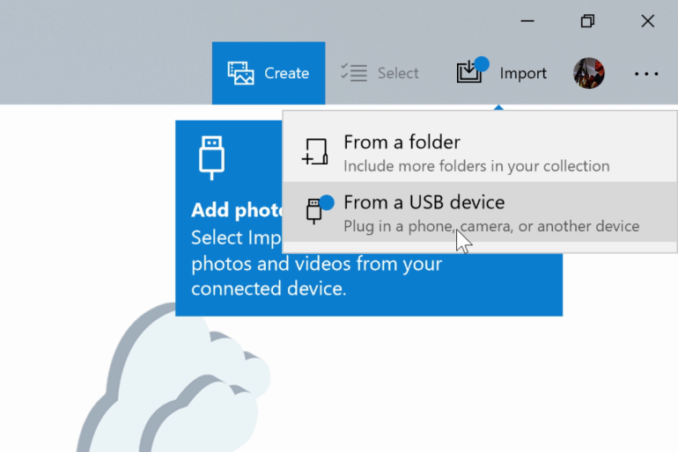 |  | 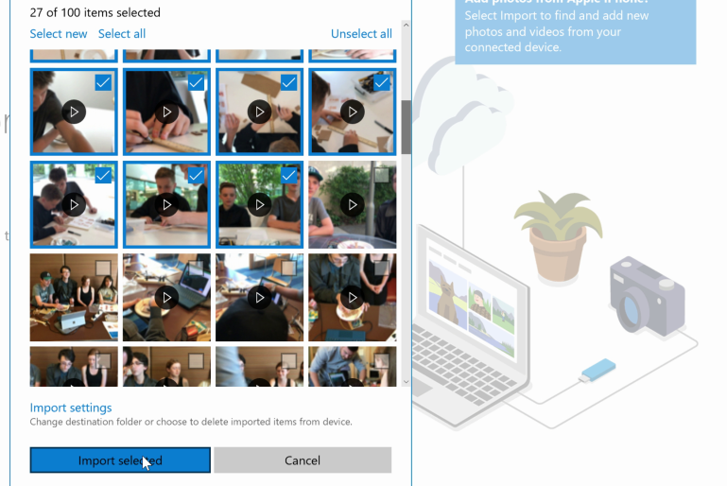
3 | Когато отворите приложението, изберете „Import” и след това изберете „From a USB device”. |  | 4 | Изберете кои снимки и видеа искате да импортирате и изберете „Import selected”.
5 | След като приключи импортирането, изберете „Show them!”, за да видите какво се е импортирало. |  | 6 | Изберете първата снимка или видео, за да излезе на пълен екран. Първо изберете „Edit & Create”, а след това „Create a video with music”.
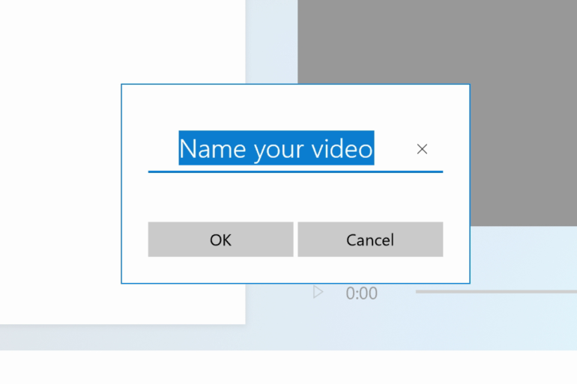 |  | 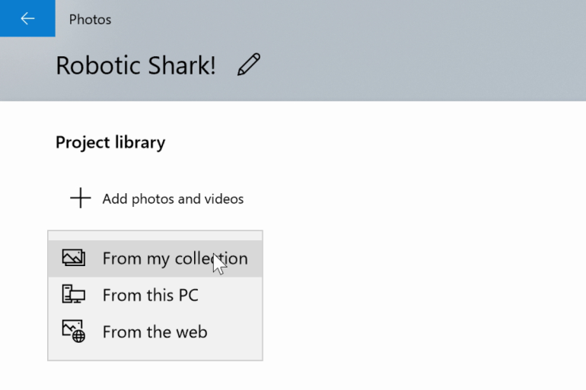
7 | Напишете името на вашето видео и натиснете „OK”. |  | 8 | За да добавите още снимки и видеа, изберете „Add photos and videos” и след това изберете „From my collection”.
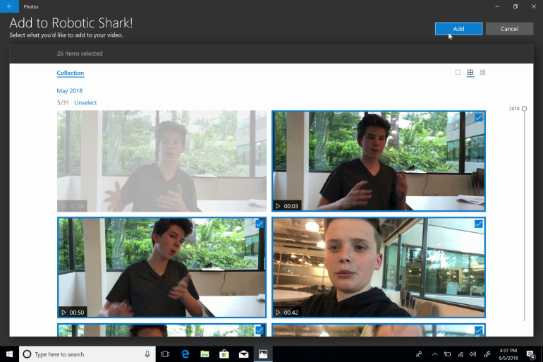 |  | 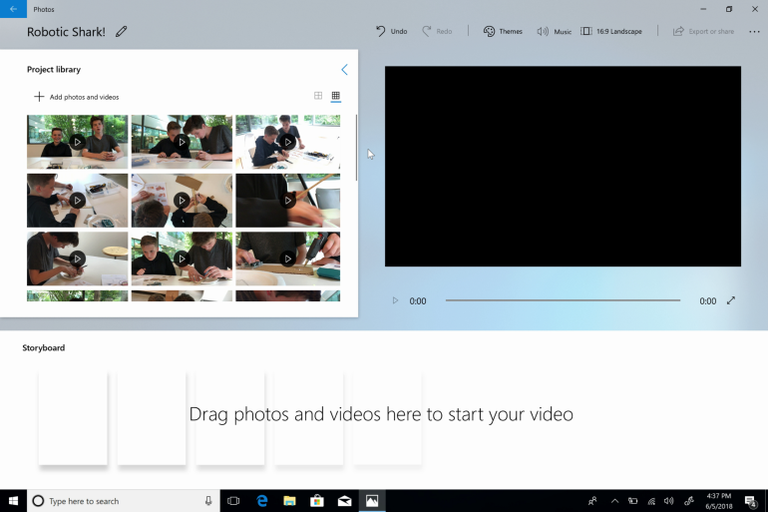
9 | Влезте в „Albums”, за да видите наскоро импортираните файлове. Маркирайте снимките и видеата, които искате да включите в проекта и натиснете „Add”. |  | 10 | Вече сте готови да редактирате вашия шедьовър!
Установяване на последователност и изрязване
Видео урок за тази дейност можете да намерите тук: aka.ms/photos-sequencing-trimming.
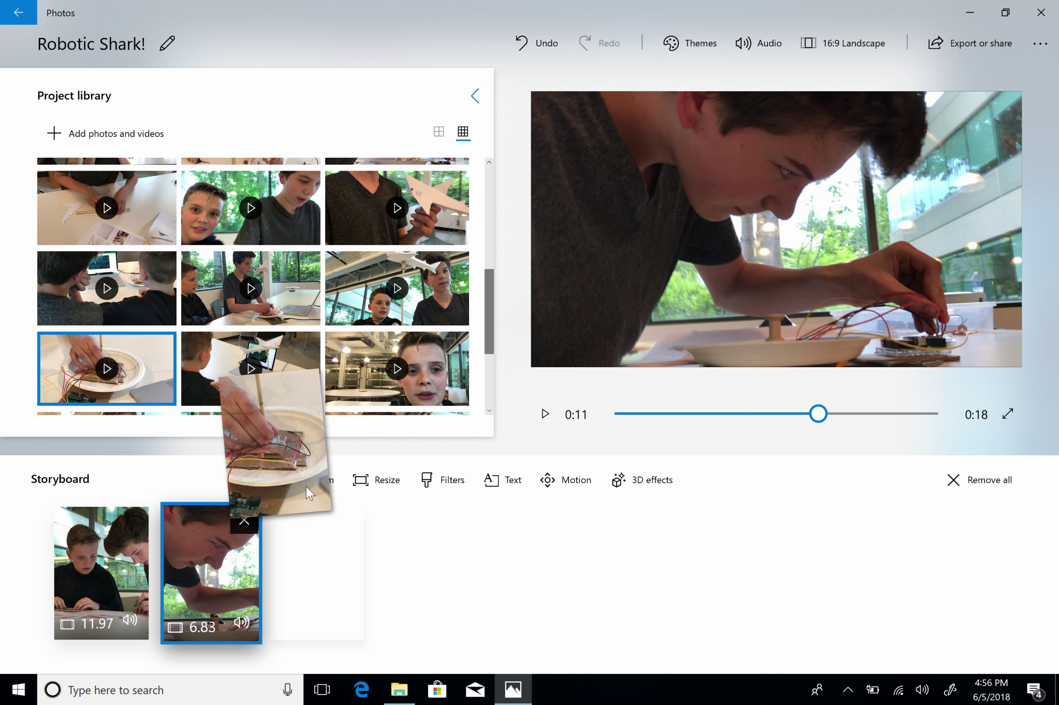 |  | 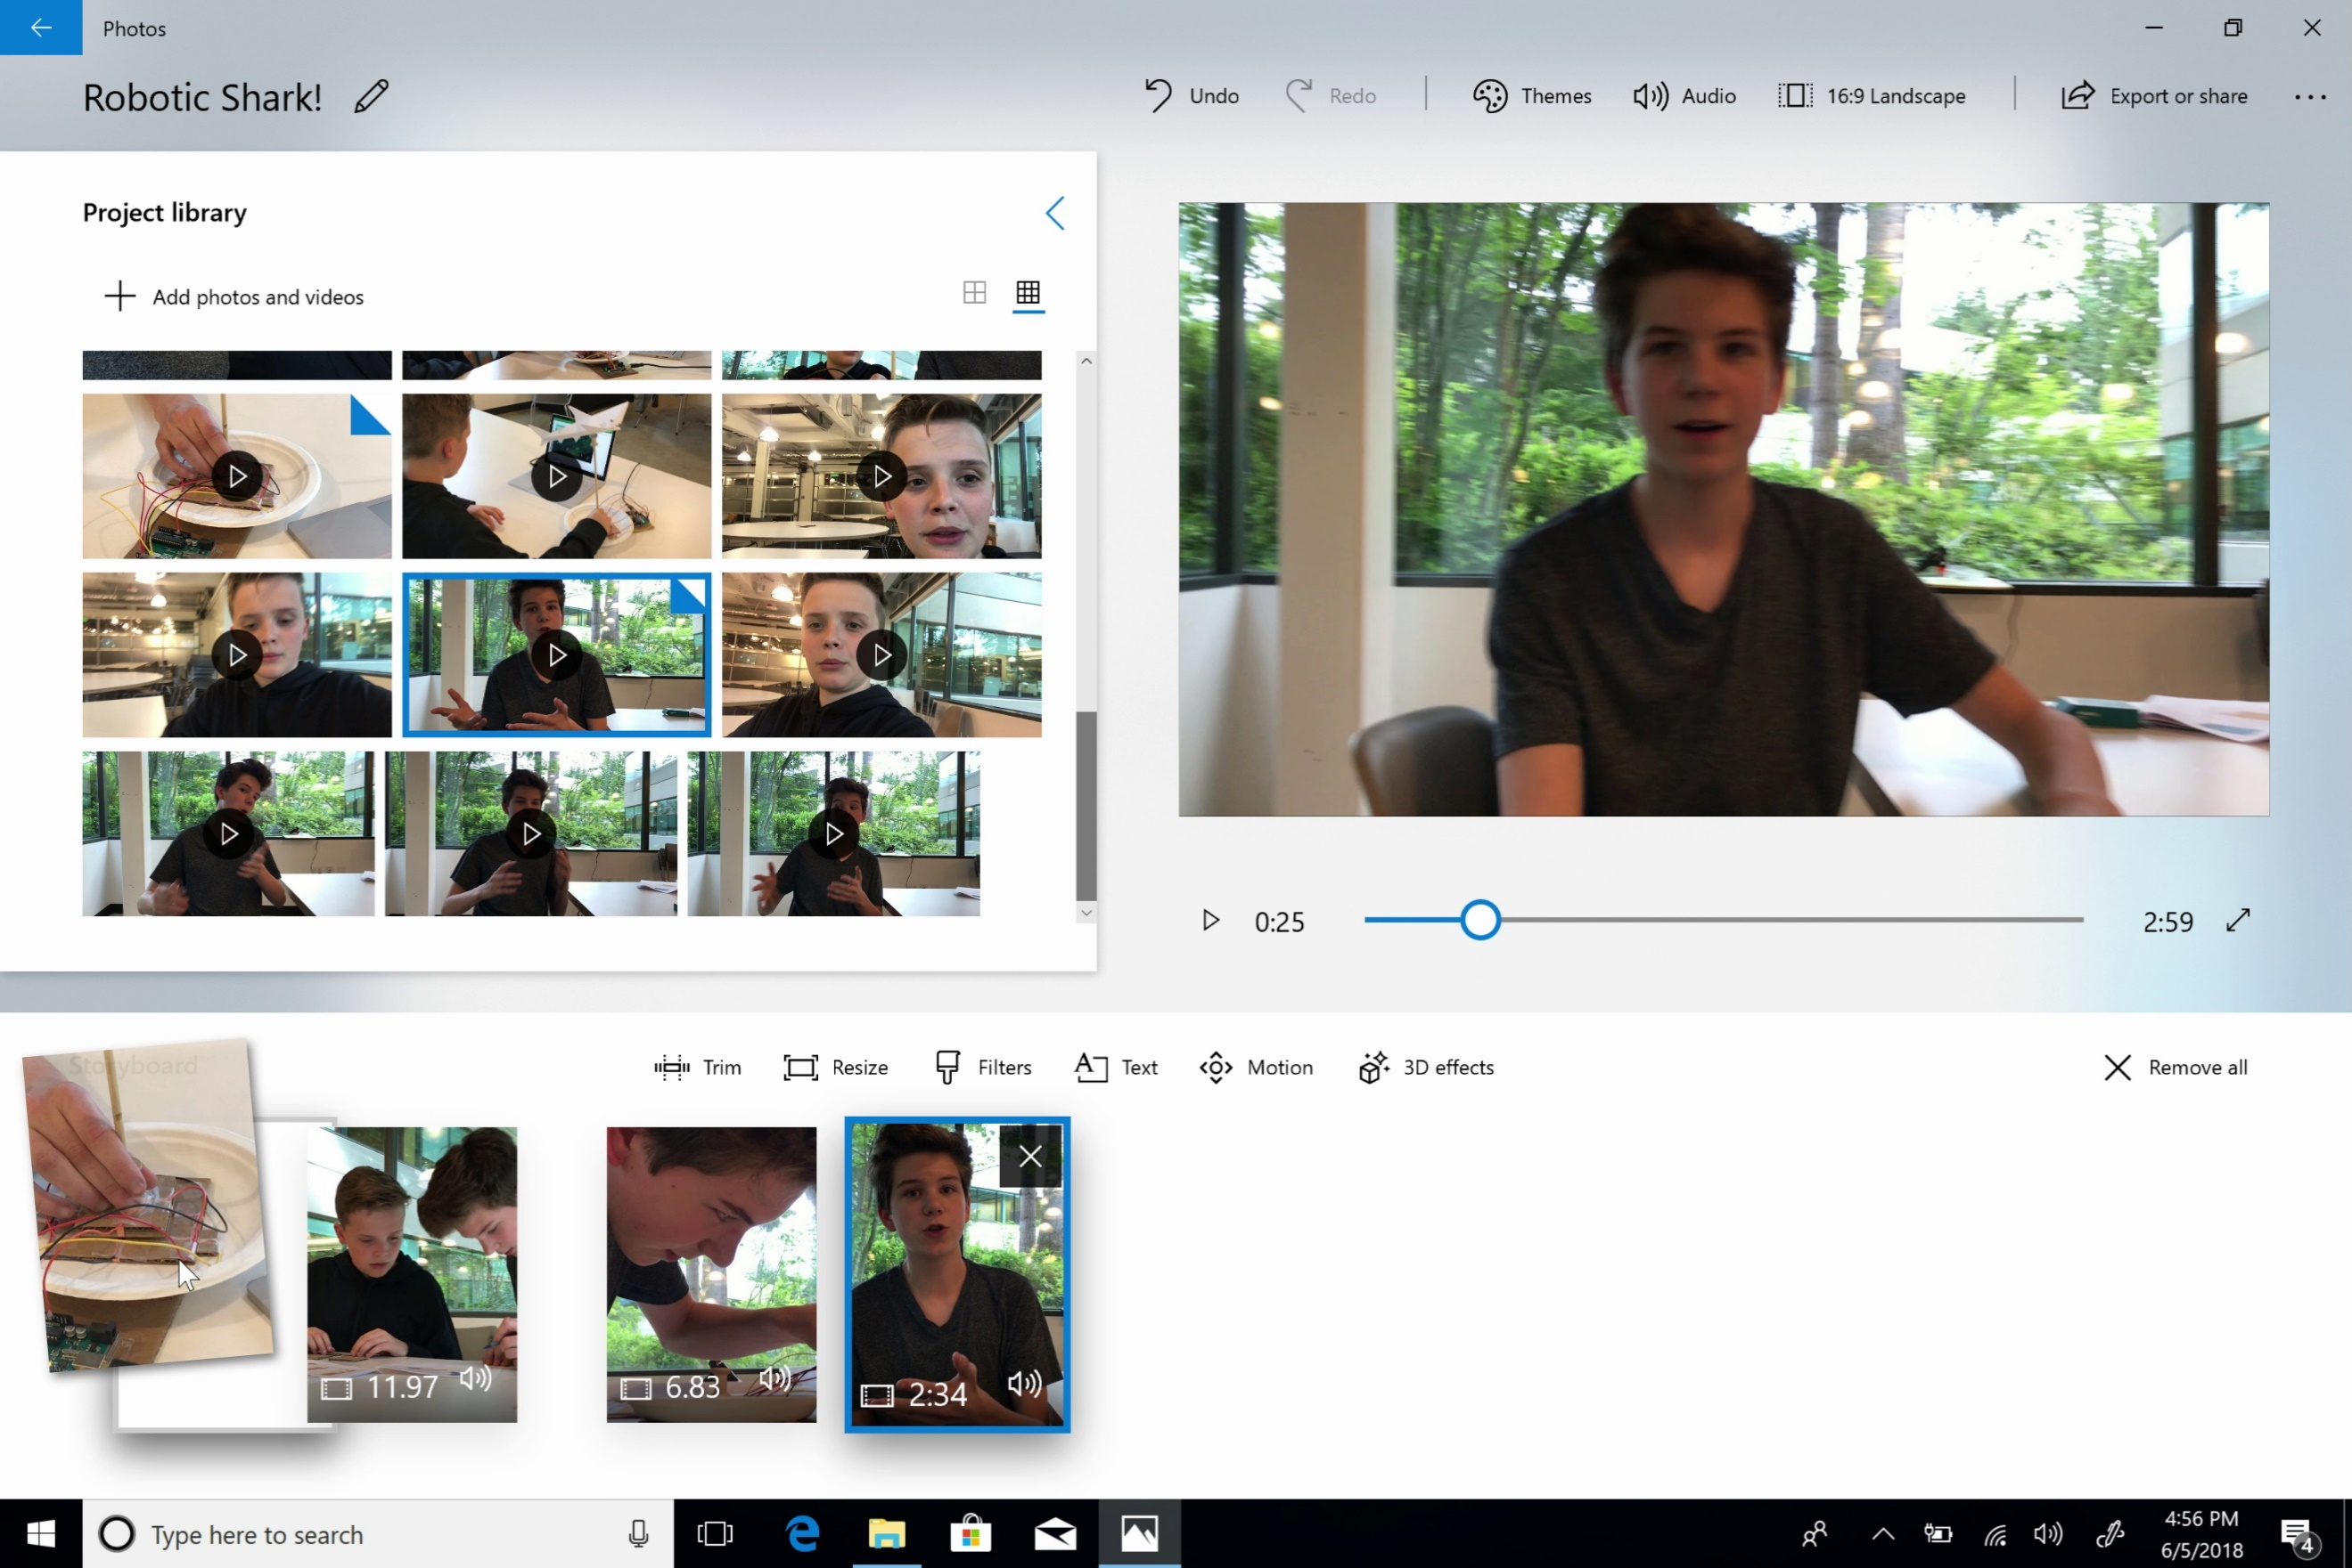
1 | Провлачете снимките и видеата от библиотеката на вашия проект върху сториборда. |  | 2 | Пренаредете картите върху сториборда, за да промените последователността, в която се показват.
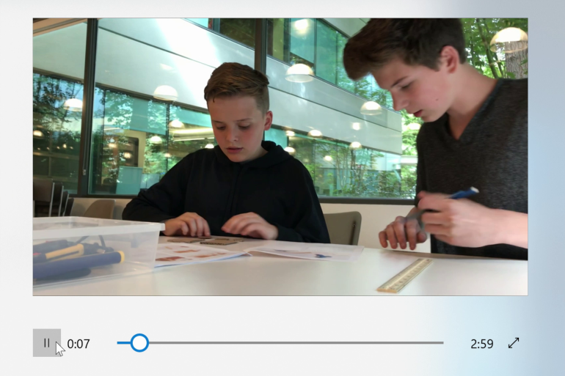 |  | 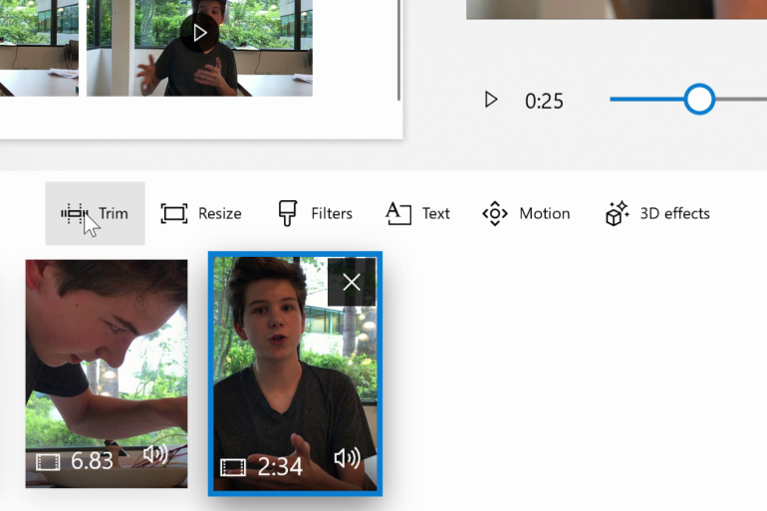
3 | За да видите какво се е получило до този момент, натиснете бутона „Play”. |  | 4 | За да скъсите видео клип, маркирайте картата, която съдържа този клип, и изберете „Trim”.
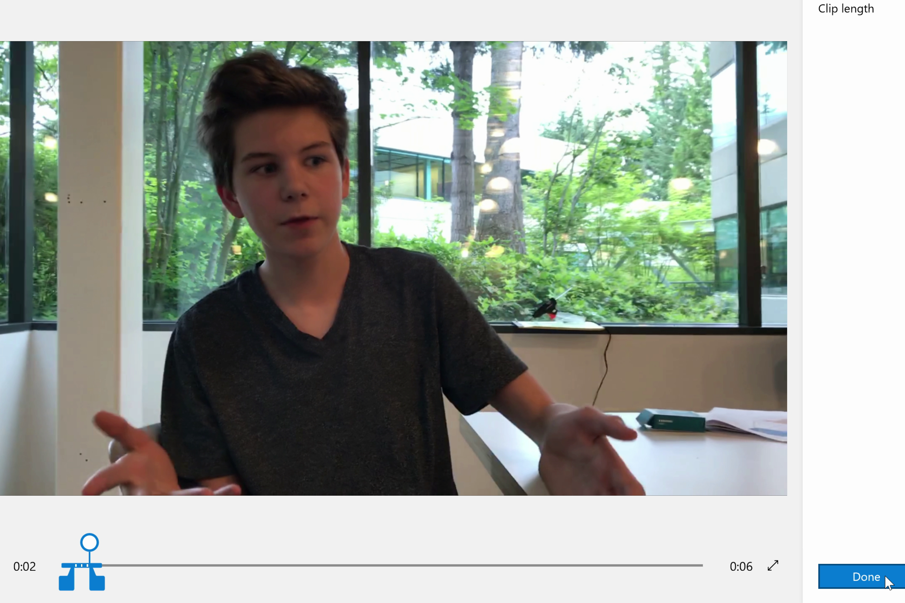 |  | 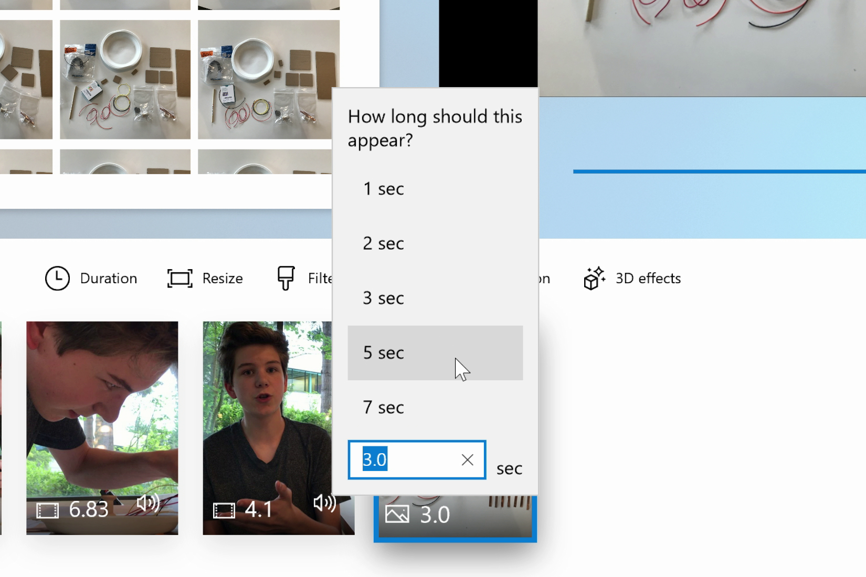
5 | Влачейки сините маркери наляво и надясно, променяте дължината на вашия клип. Когато сте готови изберете „Done”. |  | 6 | За да промените колко време една снимка е в кадър, маркирайте нейната карта и изберете „Duration”. Също можете директно да промените продължителността, като натиснете върху числото, намиращо се върху картата.

Заглавия и текст
Видео урок за тази дейност можете да намерите тук: aka.ms/photos-adding-titles.
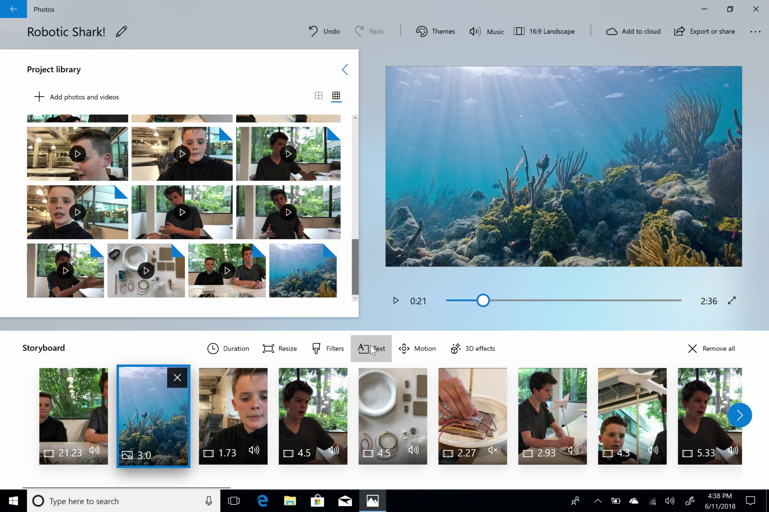 |  | 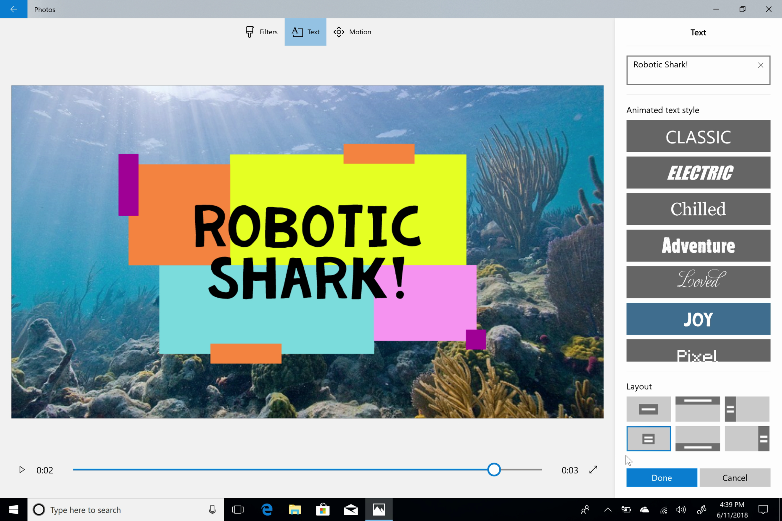
1 | За да създадете заглавен сегмент, маркирайте снимката или видеотo, което искате да е фон, и изберете „Text”. |  | 2 | Напишете вашето заглавие и изберете стила и подредбата на текста. Прегледайте текста и изберете „Done”.
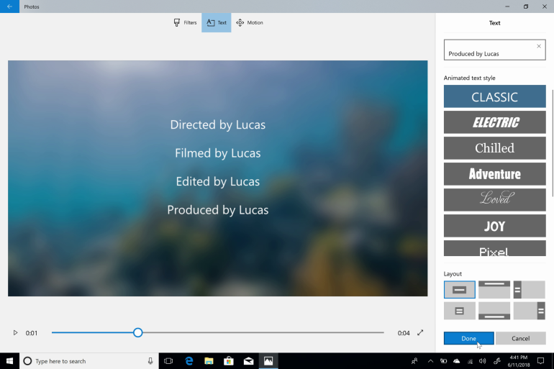 |  | 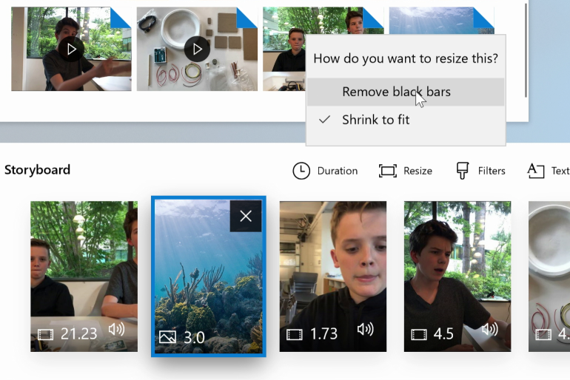
3 | За да добавите списъка с имената на хората, работили по проекта, използвайте текстовия стил „Classic” и сложете всяко име на нов ред. Не забравяйте да добавите и вашето име! |  | 4 | Ако се появят черни линии над или отстрани на вашата снимка, натиснете бутона „Resize” и изберете „Remove black bars”.

3D обекти и специални ефекти
Видео урок за тази дейност можете да намерите тук: aka.ms/photos-3D-effects.
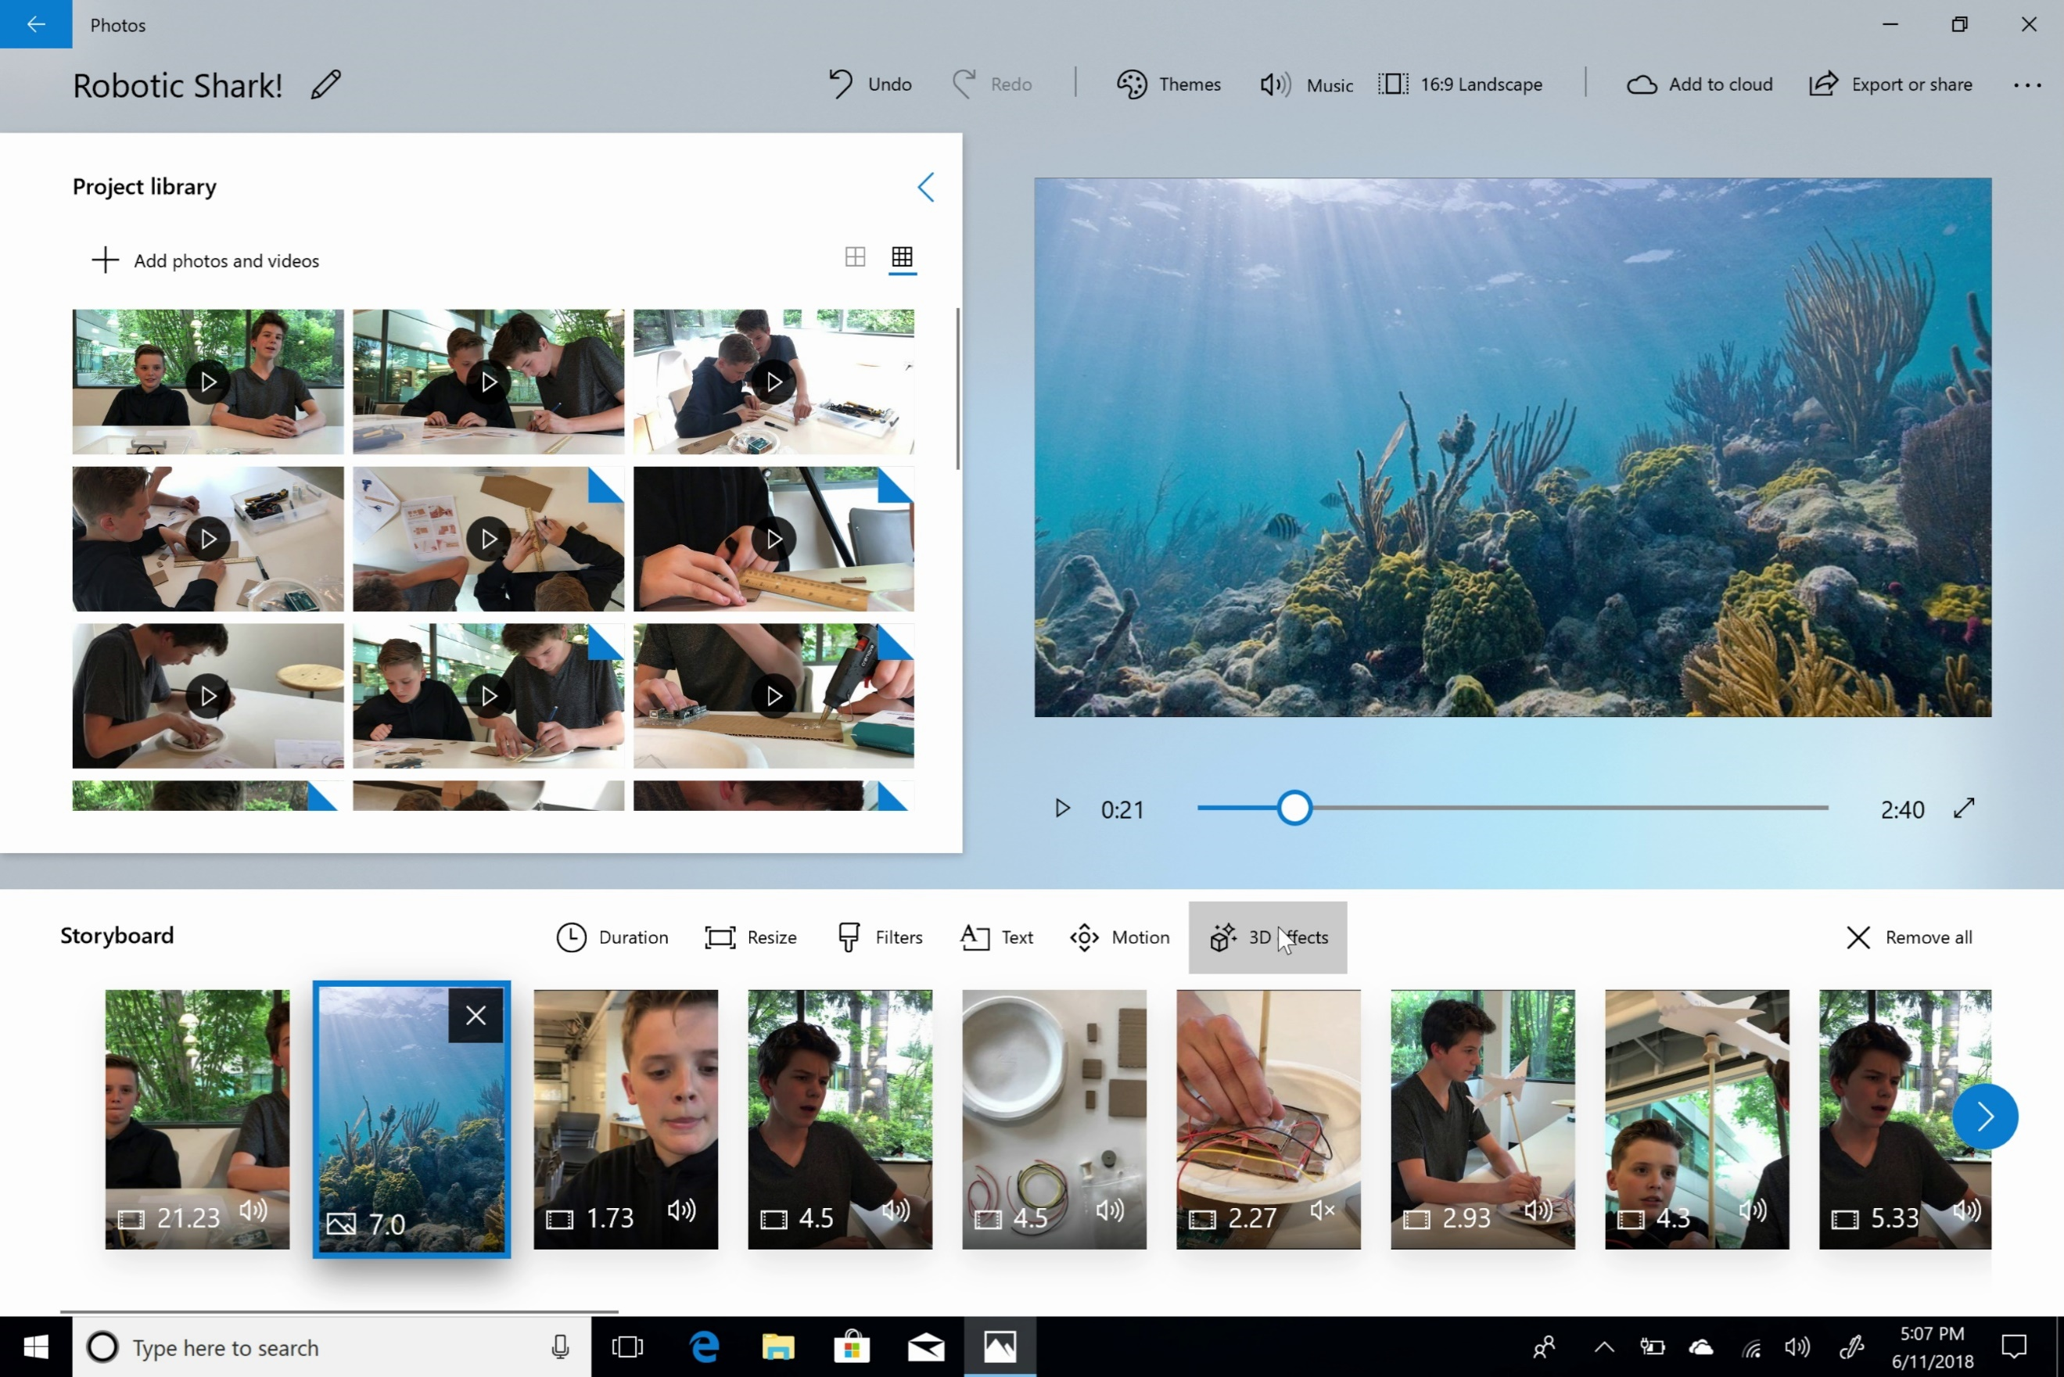 |  | 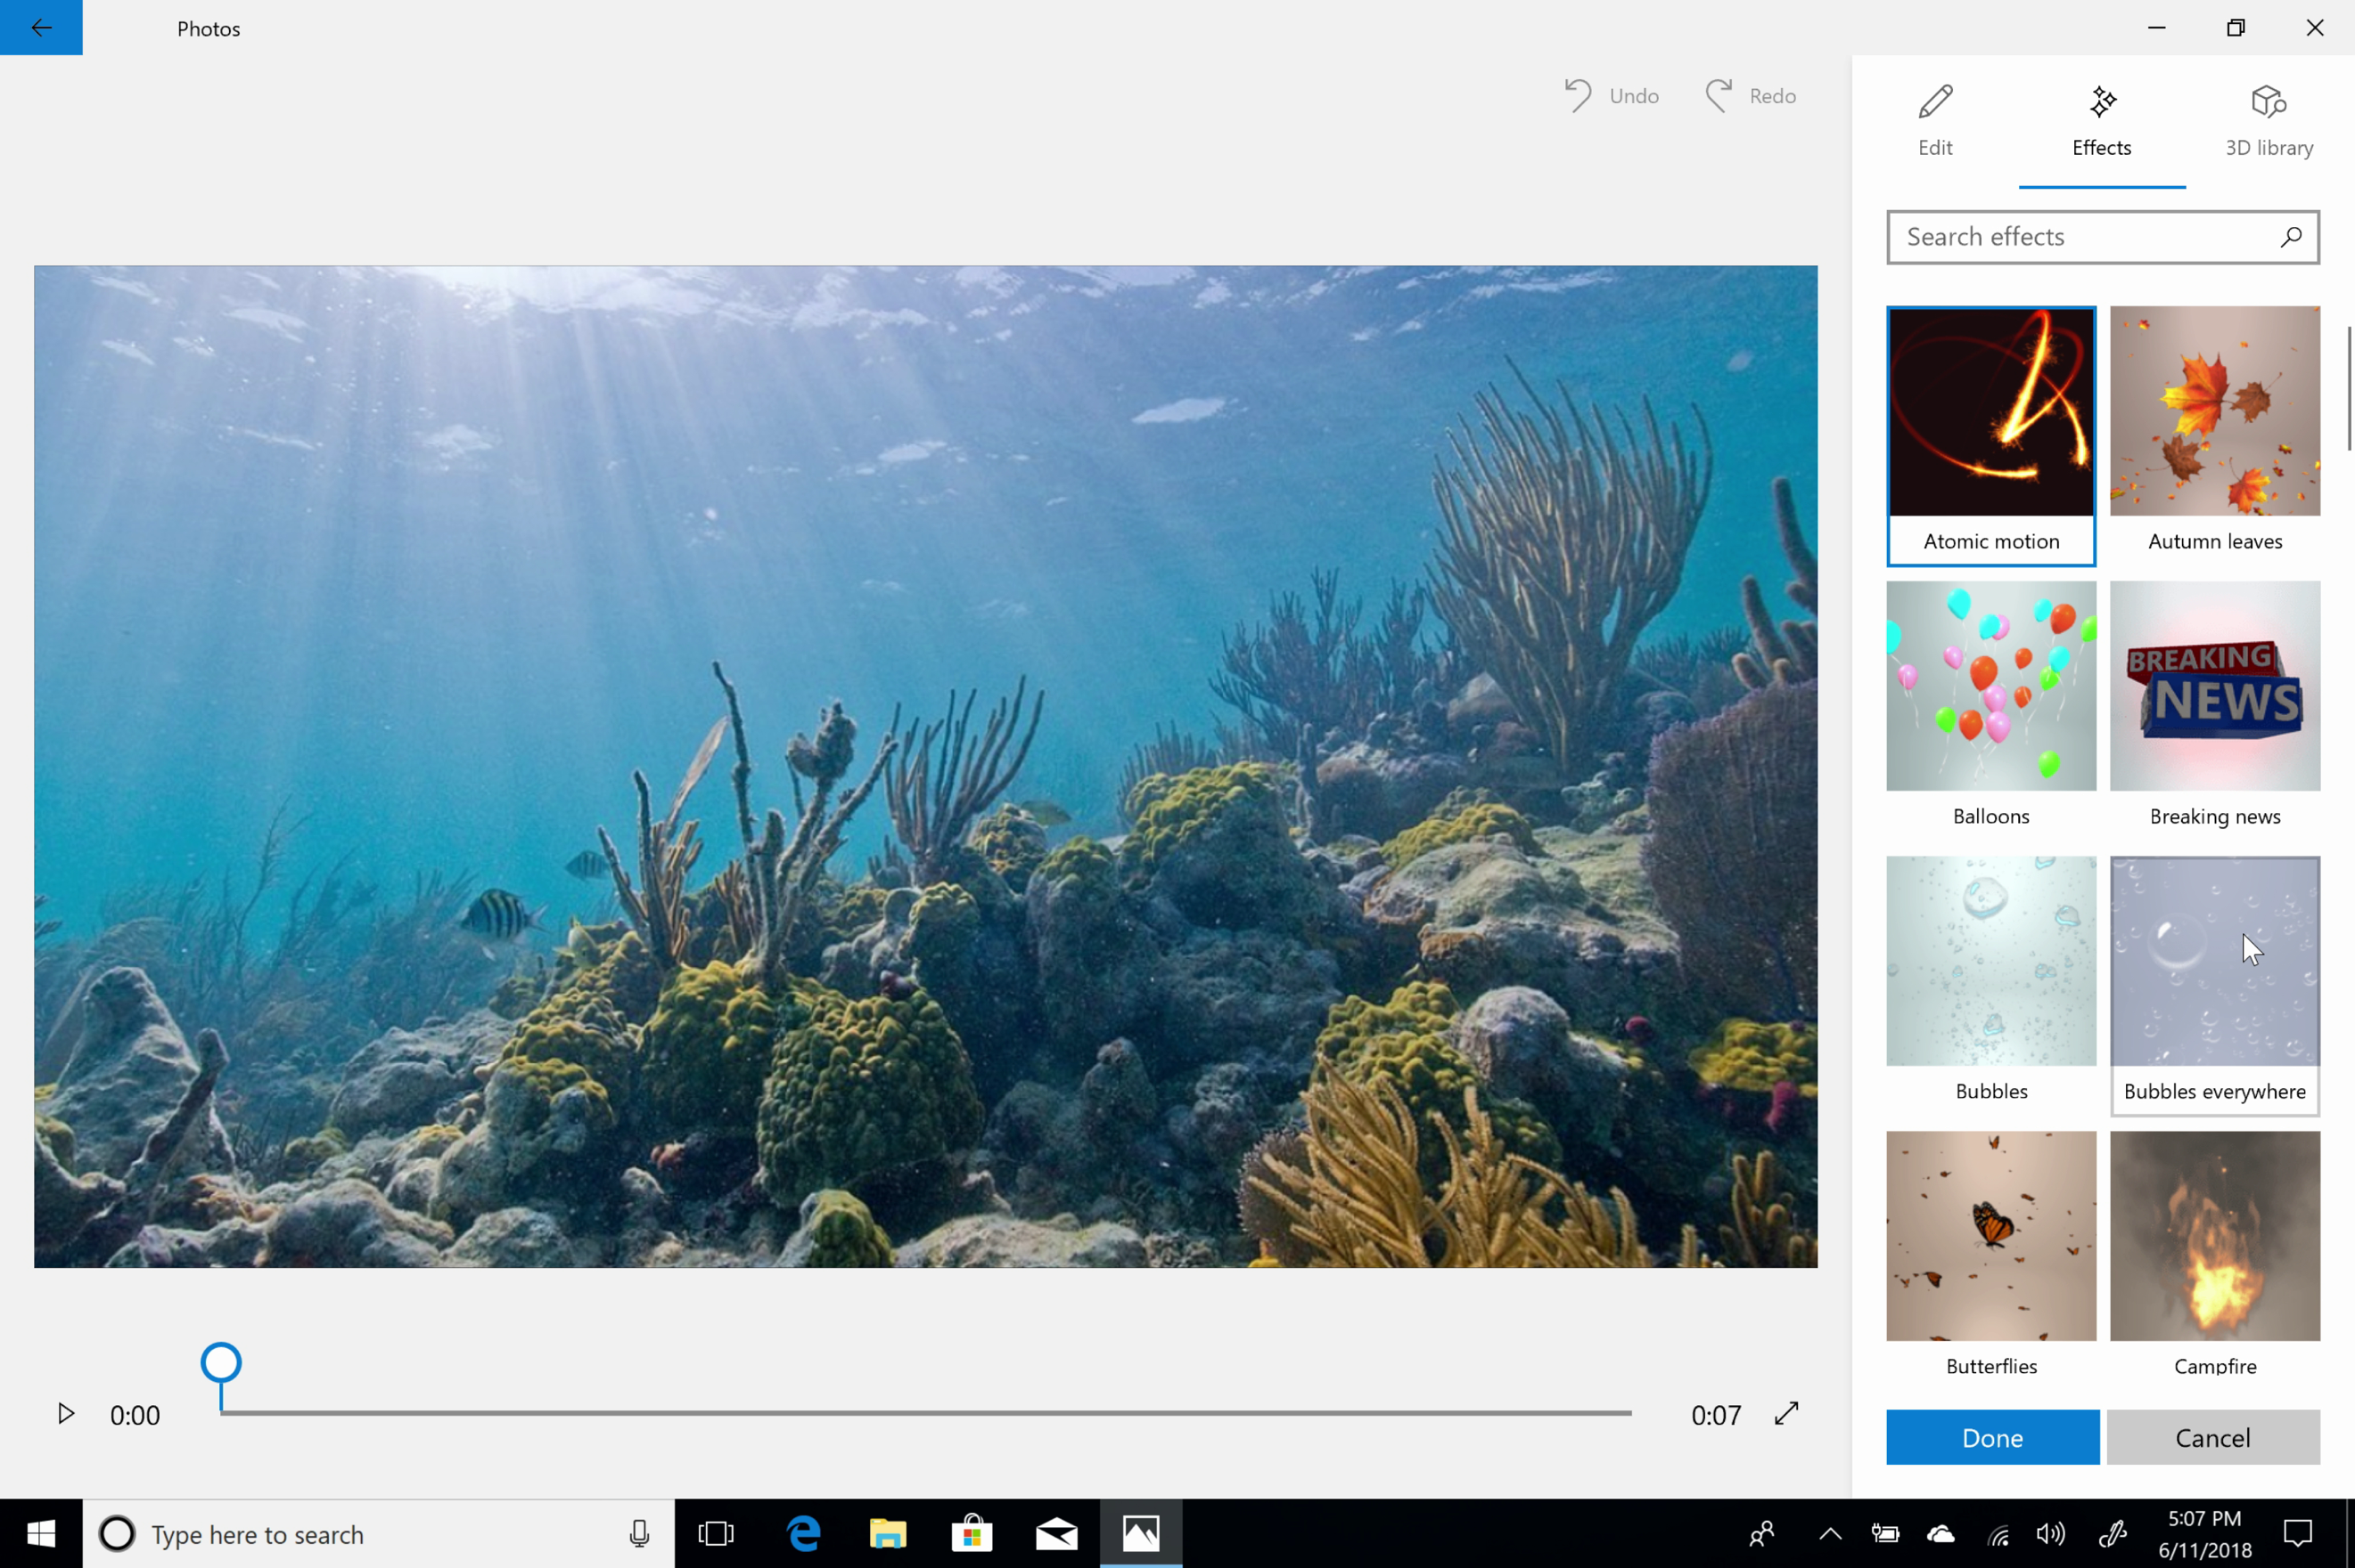
1 | Маркирайте снимката или видеото, към което искате да добавите 3D ефект, и натиснете „3D effects”. |  | 2 | За да добавите специални ефекти, натиснете бутона „Effects” и изберете ефекта, който искате да добавите.
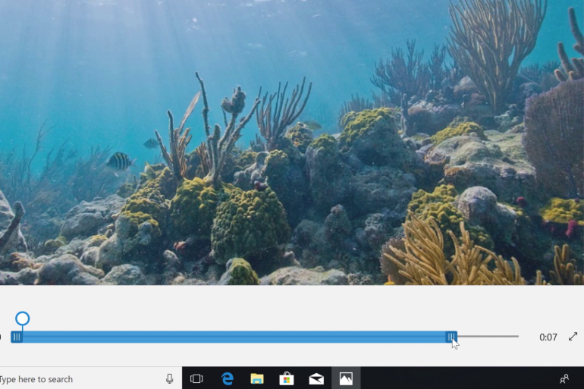
3 | Променете кога ефектът ще влиза в действие, като преместите неговата позиция в последователността или като настроите продължителността му. |  | 4 | Определете силата на звука на ефекта. Пуснете го, за да се уверите, че всичко е наред.
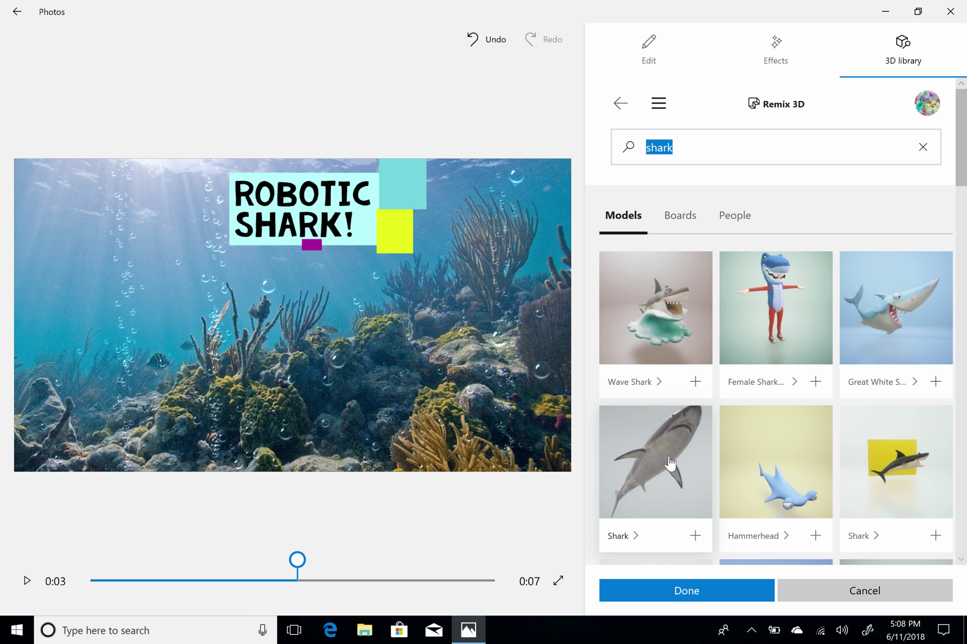 |  | 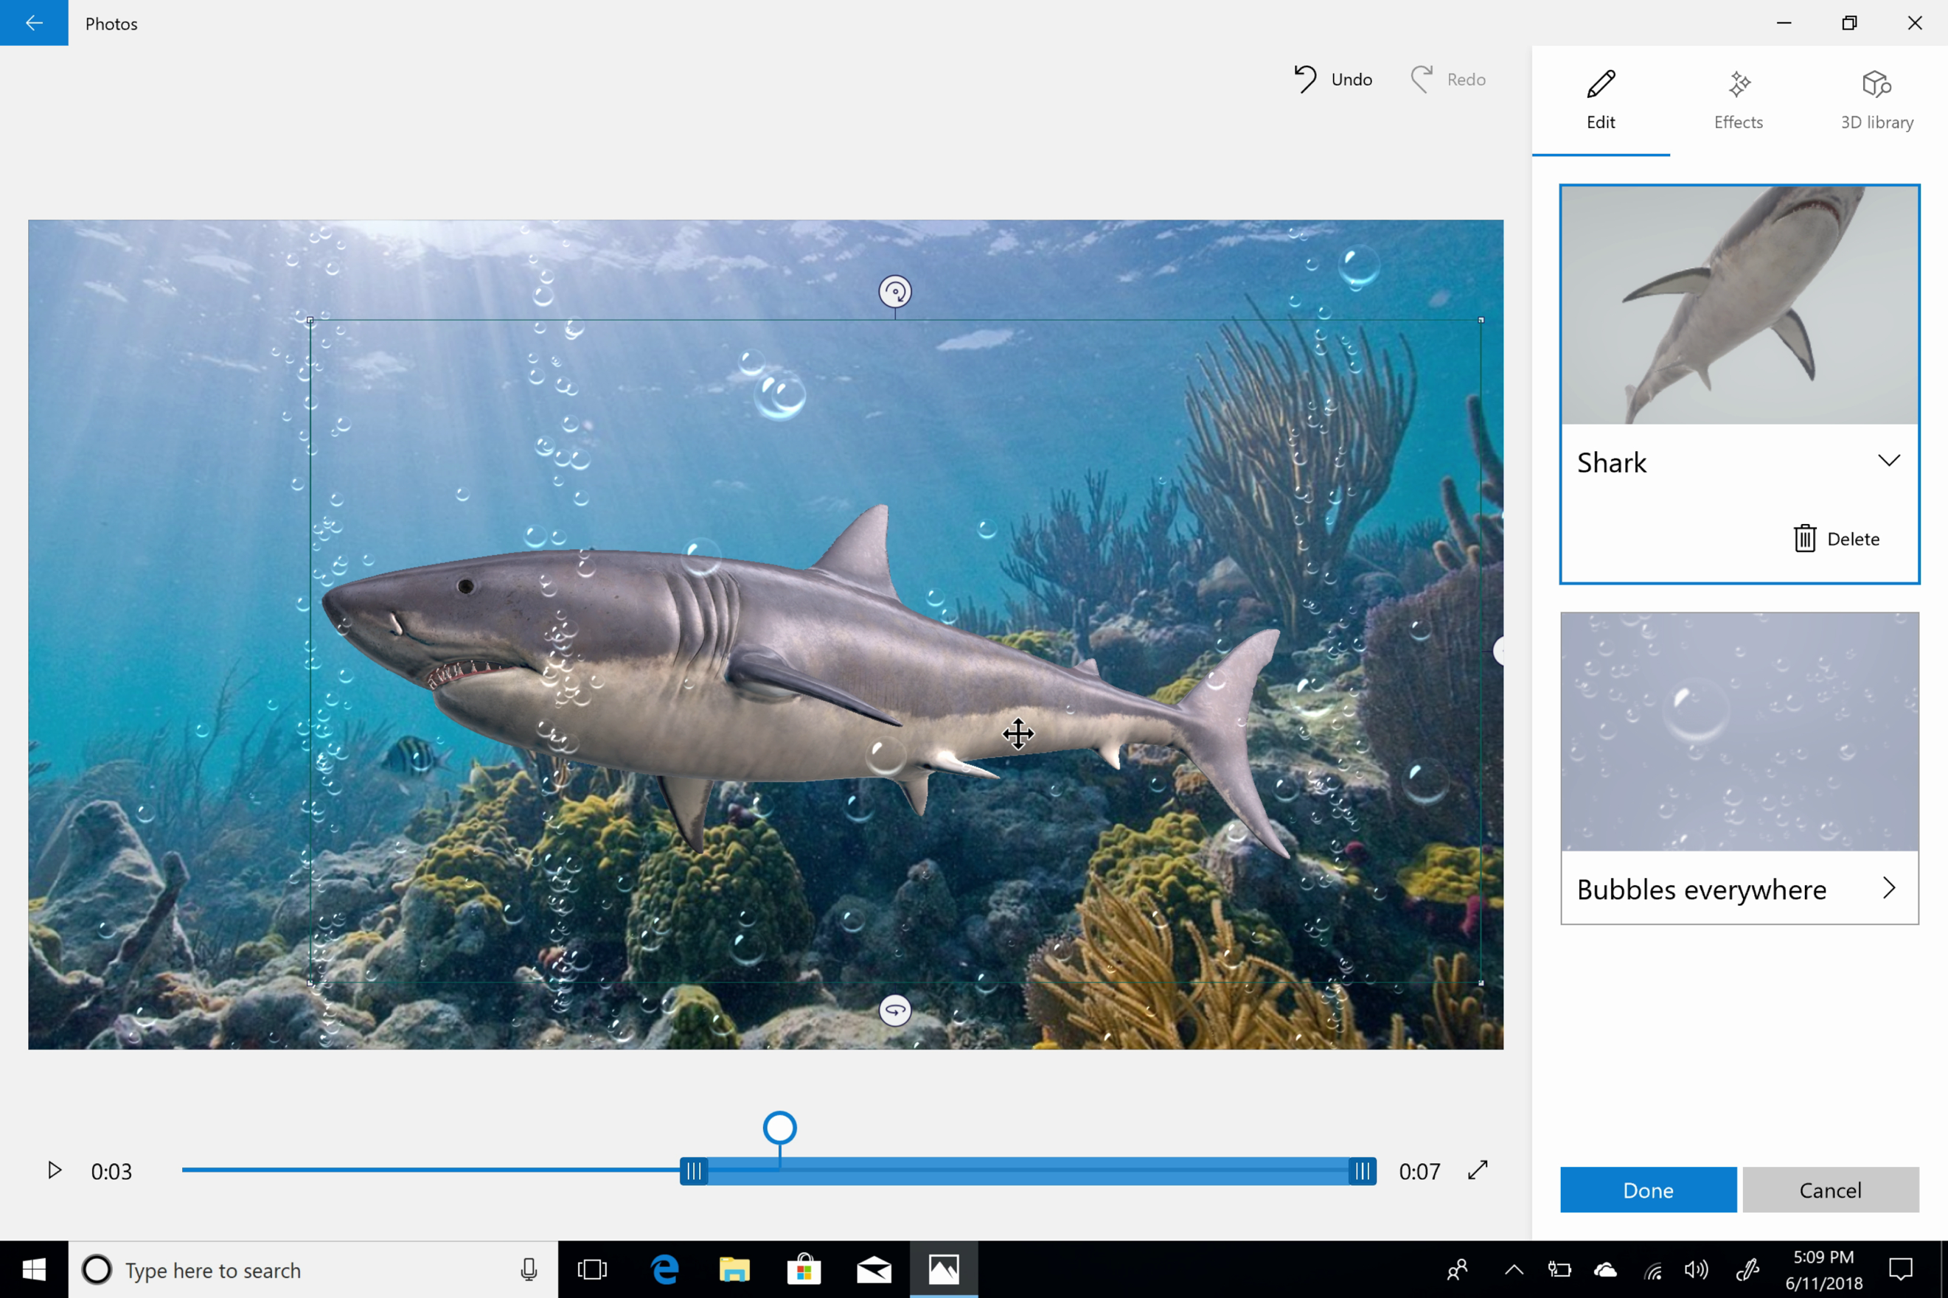
5 | За да добавите 3D обект, натиснете „3D library”. Изберете подходящия обект и го маркирайте, за да го добавите. |  | 6 | Завъртете, променете мащаба и позиционирайте обекта на екрана.

Повествование и музика
Видео урок за тази дейност можете да намерите тук: aka.ms/photos-narration-music.
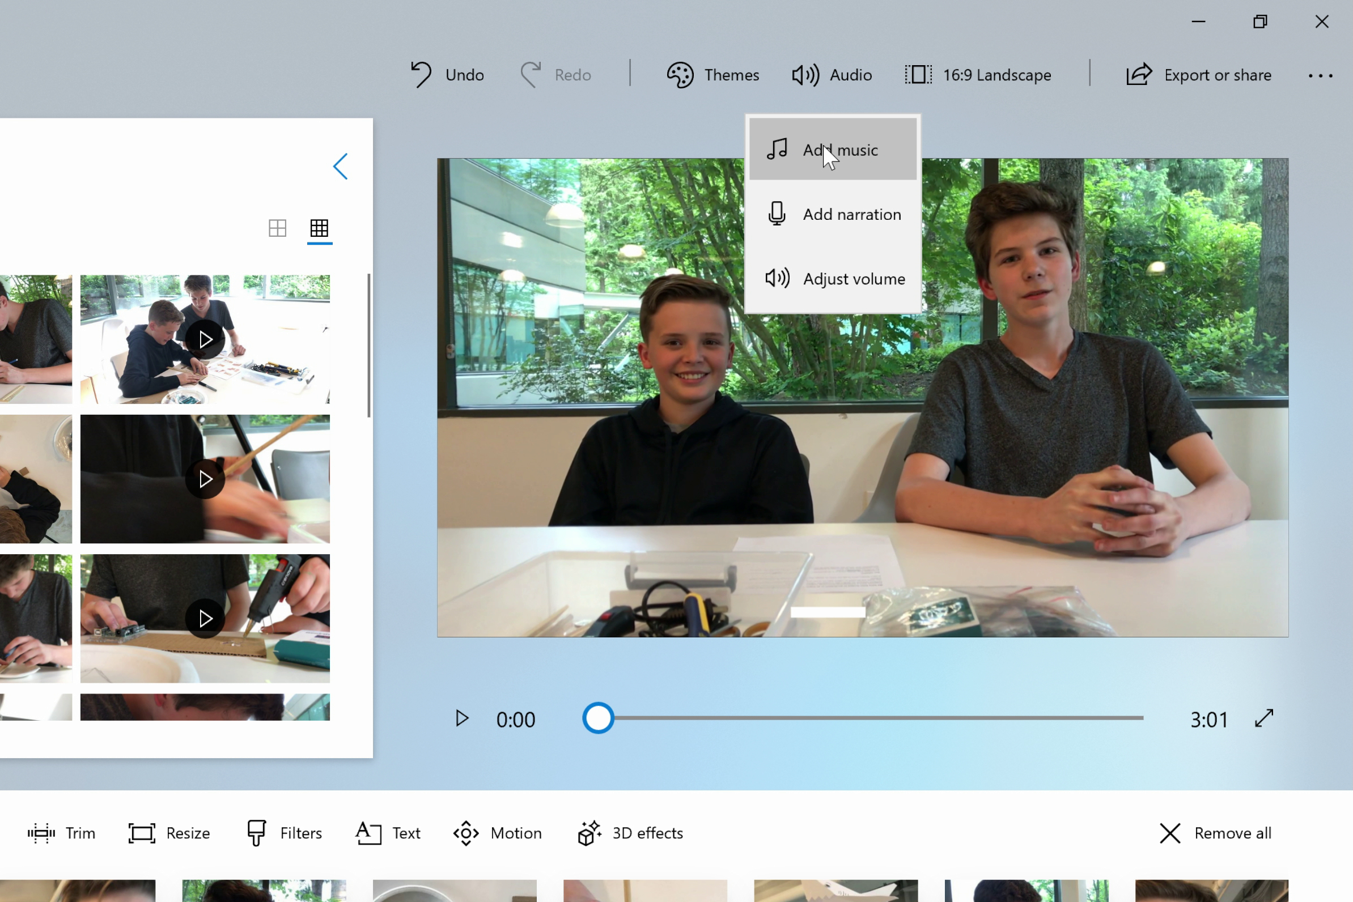 |  | 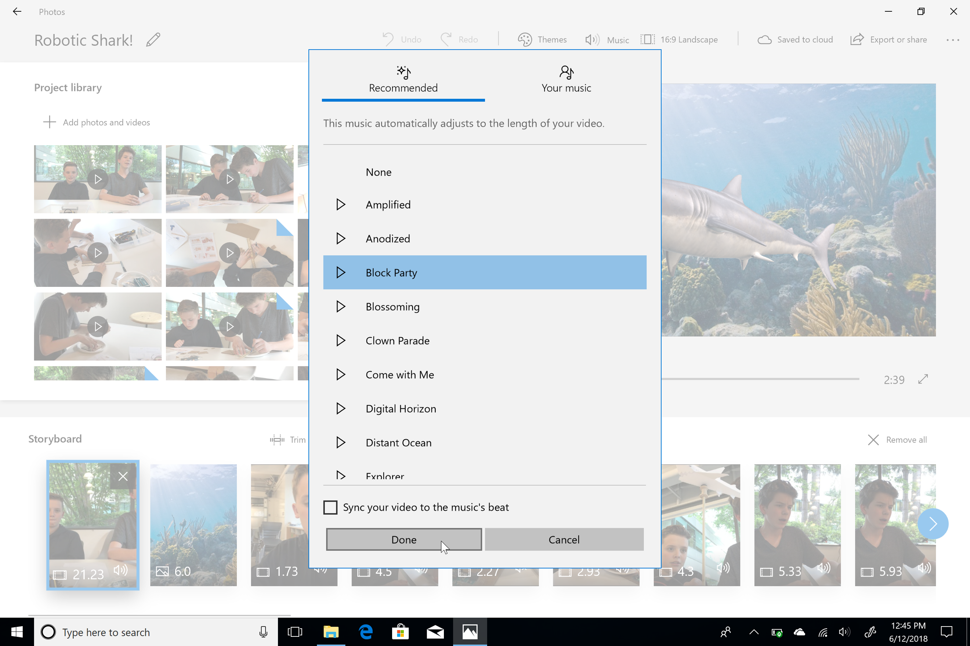
1 | За да добавите музика към вашия проект, натиснете бутона „Audio” и след това „Add”. (В някои версии на приложението е възможно да имате бутон наречен „Music”.) |  | 2 | Изслушайте и изберете звуков файл от колекцията „Recommended music”. Музиката автоматично ще се обновява, за да отговаря на дължината на вашия проект, когато правите промени.  Ако виждате само няколко звукови файла, уверете се, че сте свързани към интернет или затворете и отворете програмата. Звуковите файлове ще се обновят.
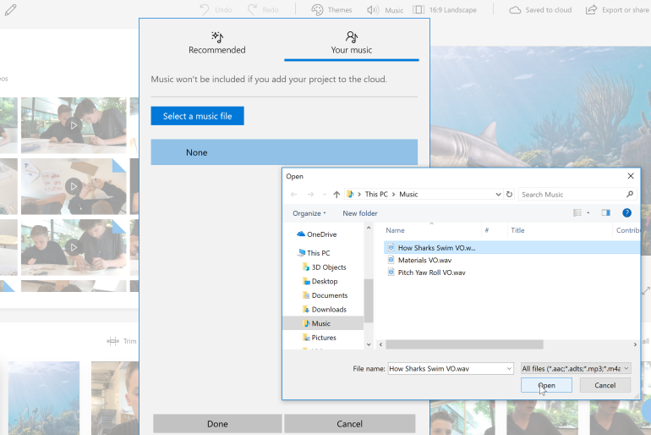 |  | 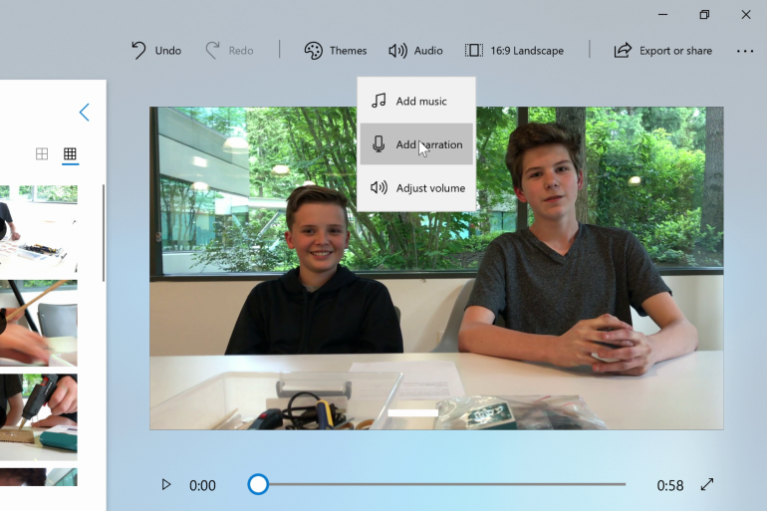
3 | Ако искате да използвате ваша песен, изберете „Your music” и след това „Select a music file”. Напомняме ви, че е ваша отговорност да се съобразявате с евентуални авторски права. |  | 4 | За да добавите звуков файл за повествование, изберете „Audio” и след това „Add narration”.
 |  | 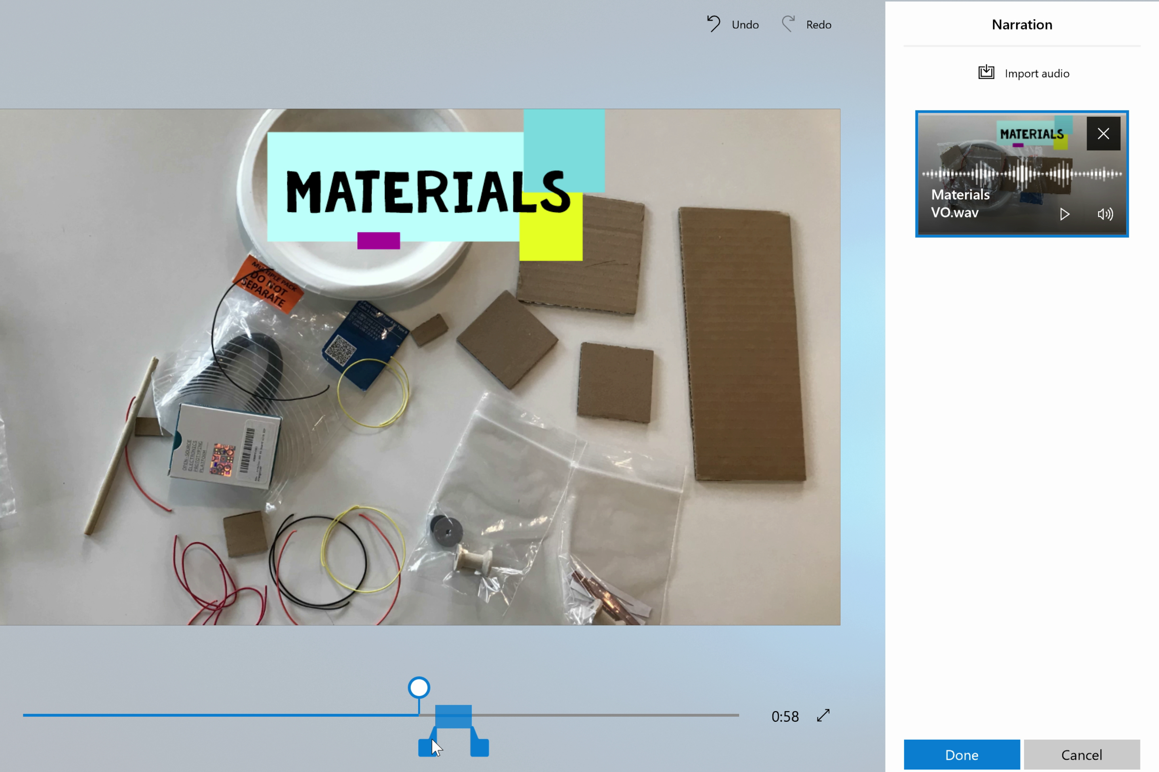
5 | Намерете звуковия файл, който искате, и натиснете бутона „Import audio”. Изберете „Open”, за да го добавите към вашия проект. |  | 6 | Определете мястото на аудиото. Издърпайте маркерите за изрязване наляво или надясно, за да определите продължителността на аудиото. Определете силата на звука.

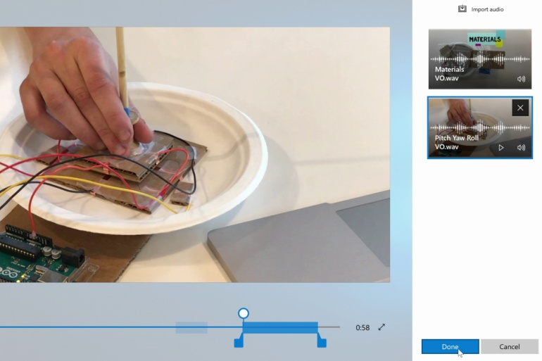 |  | 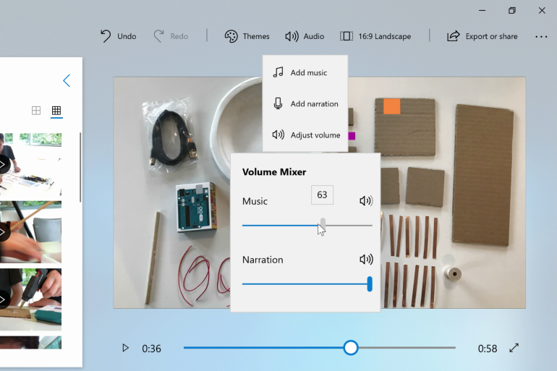
7 | Добавете още звукови файлове, ако е необходимо и изберете „Done”. |  | 8 | Ако силата на музиката е твърде висока, изберете „Audio” и „Adjust volume” и я намалете.
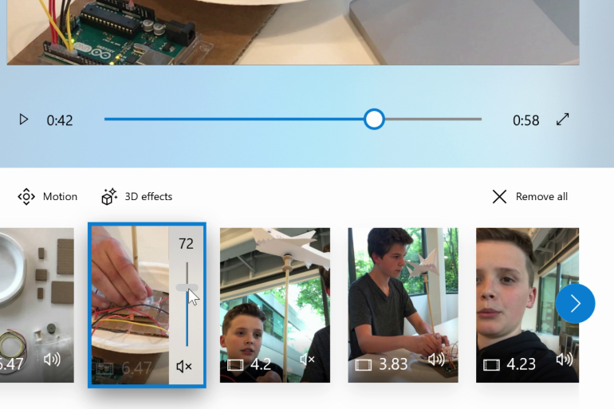
9 | Ако звука на някой от видео клиповете е твърде висок, маркирайте неговата карта и го намалете.

Експортирайте и споделете
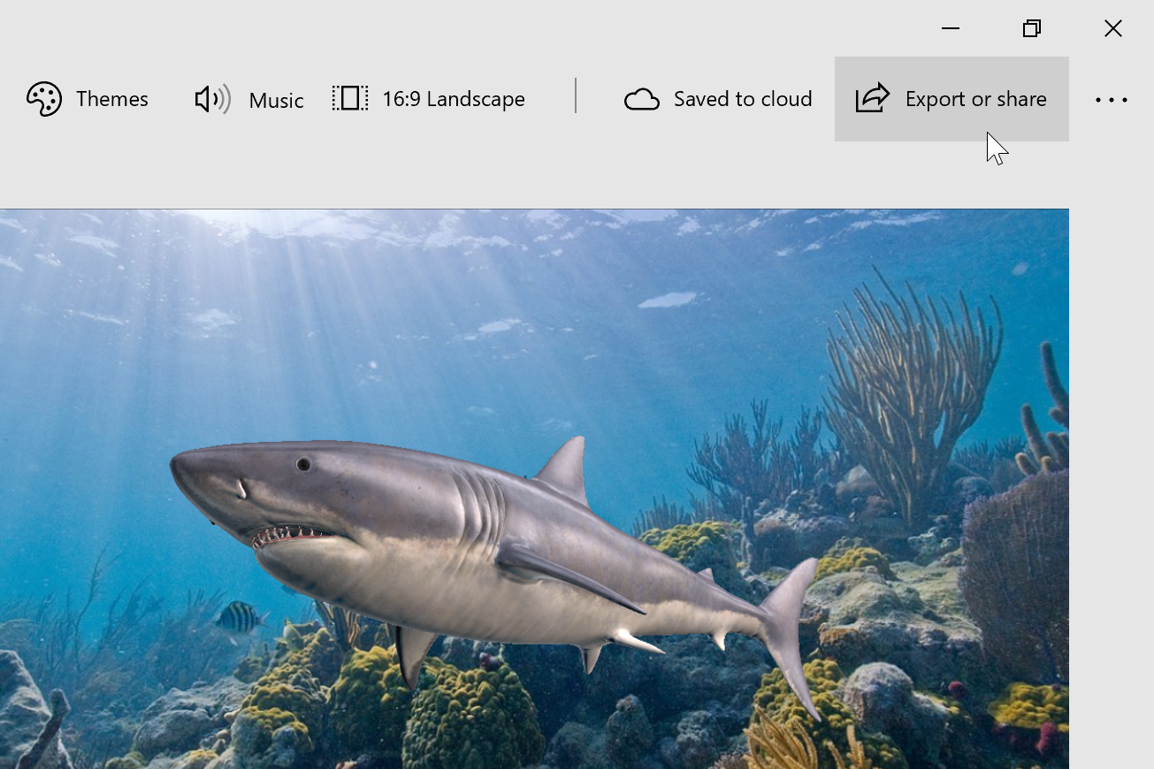 |  | 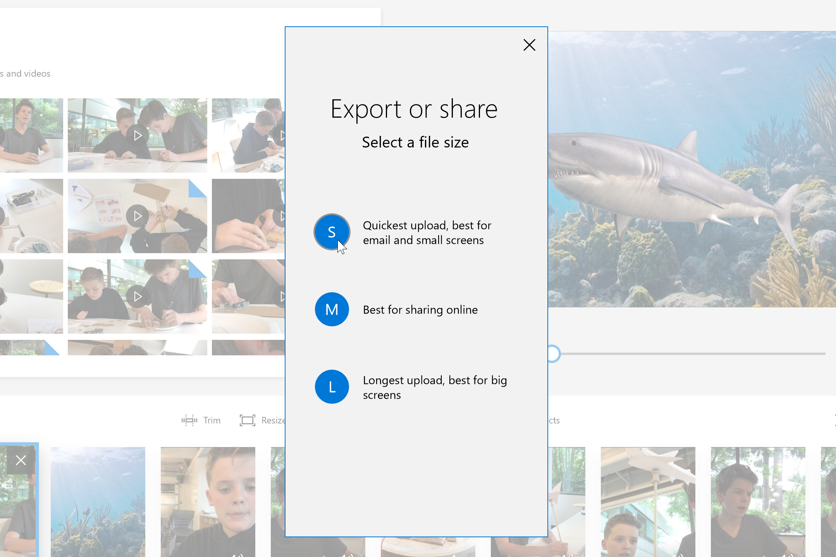
1 | Когато приключите вашия видео проект, изберете „Export & share”. |  | 2 | Изберете какъв размер да е експортираният файл.
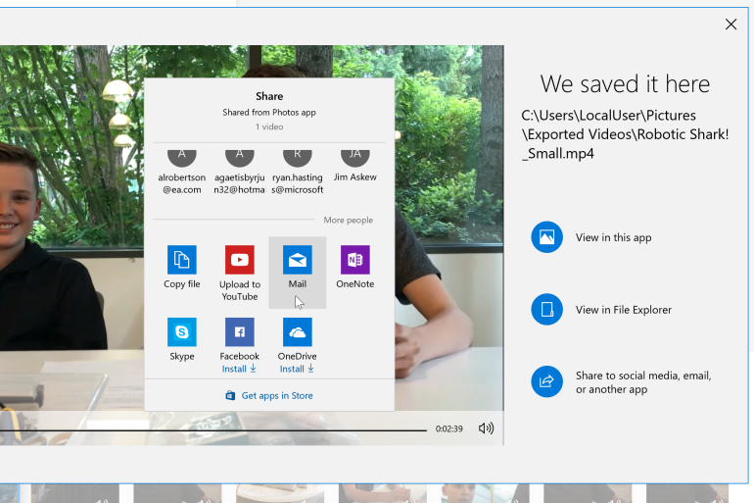
3 | Споделете във вашите социални медии, чрез имейл или други приложения.

